WITAJCIE KOCHANI!

Lekcje odrobione?
Mam nadzieję, że TAK, ponieważ mam dla Was ciekawe pomysły na zabawki z rolek po papierze toaletowym!
Nie wierzycie? A zobaczcie jakie cuda można zrobić
z wydawałoby się nieużytecznych rolek. Myślę, że od dziś też zaczniecie zbierać je, tak jak ja od niedawna to robię i powiem Wam dosyć fajne rzeczy z tych rolek wychodzą.
Zapraszam do zabawy.

Sówka
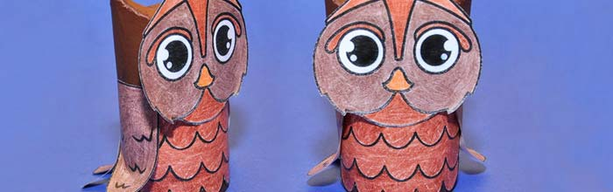

Krok 1

Przygotuj klej, nożyczki, kredki, rolkę z papieru toaletowego, farby i pędzel.
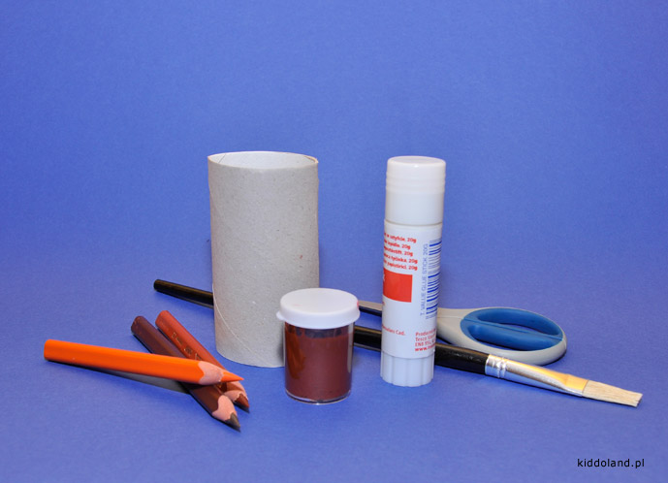

Krok 2

Rolkę pomaluj brązową farbą i odstaw do wyschnięcia.
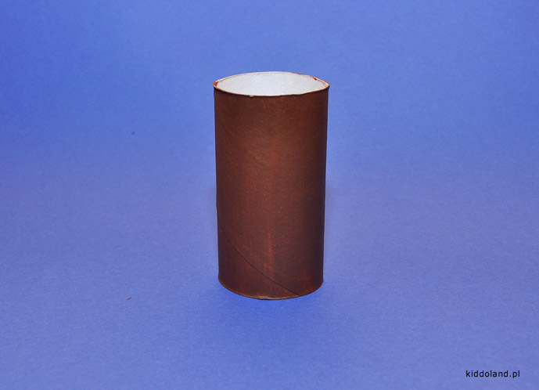

Krok 3
Pobierz i wydrukuj szablon
file:///C:/Users/Mazurkiewicz/AppData/Local/Packages/Microsoft.MicrosoftEdge_8wekyb3d8bbwe/TempState/Downloads/kiddoland_sowka%20(1).pdf#page=1

Z dostępnego szablonu możliwe jest stworzenie dwóch sówek. Wystarczy dodatkowo przygotować drugą rolkę z papieru toaletowego.

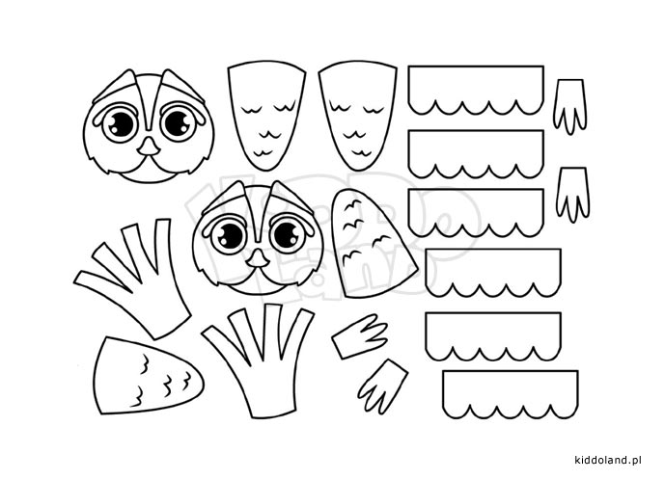

Krok 4

Pokoloruj i powycinaj elementy potrzebne do stworzenia jednej sówki.
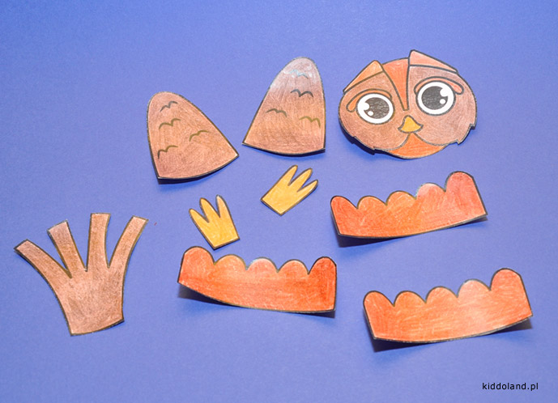

Krok 5

Weź rolkę z papieru i zegnij górę rolki tak jak na zdjęciu, aby otrzymać sowie uszy.
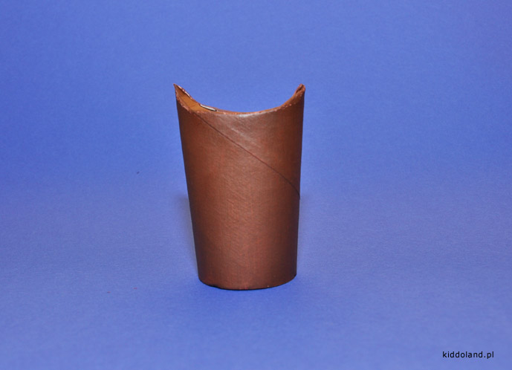

Krok 6

Przygotuj części przedstawione na zdjęciu.
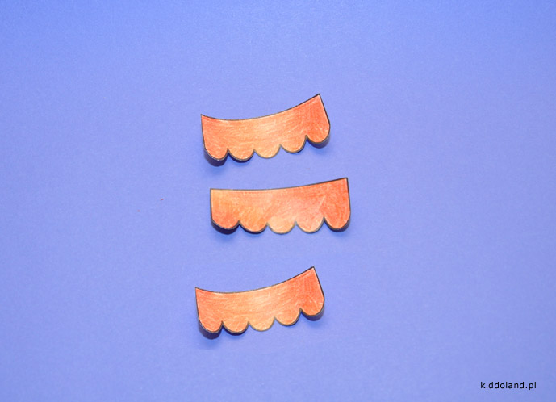

Krok 7

Przygotowane elementy odwróć na niepokolorowaną stronę i posmaruj klejem górną część każdego elementu.
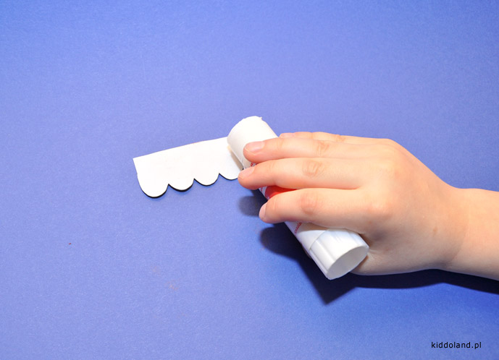

Krok 8

Pierwszy pasek przyklej na dole.
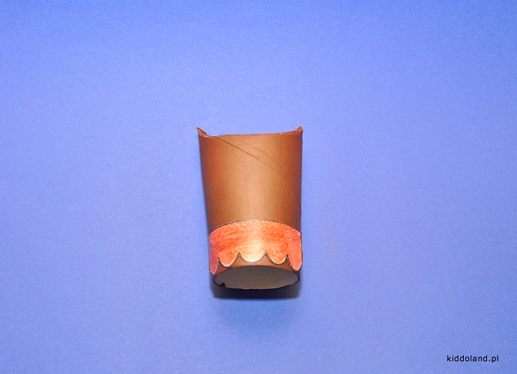

Krok 9

Drugi nad pierwszym.
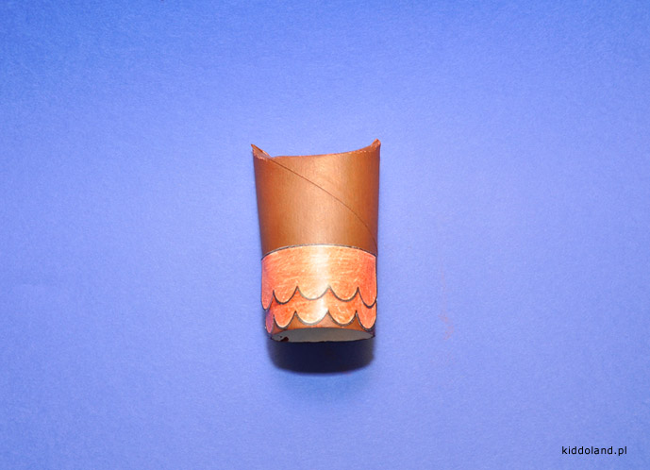

Krok 10

Trzeci nad drugim, tak aby powstały piórka sówki tak jak na zdjęciu.
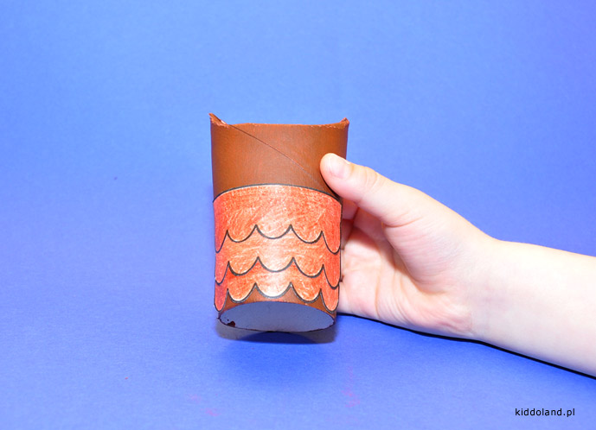

Krok 11

Weź głowę sówki
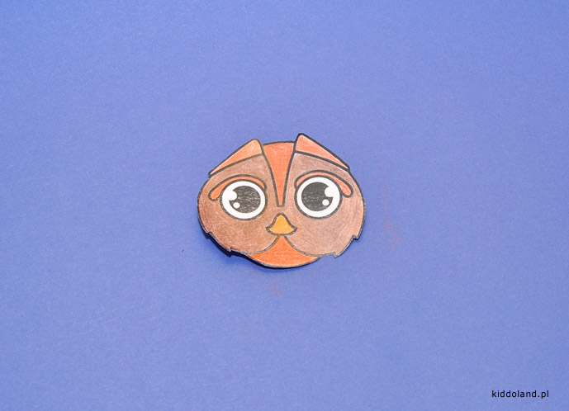

Krok 12

Na odwrocie posmaruj klejem i przyklej tak jak na zdjęciu.
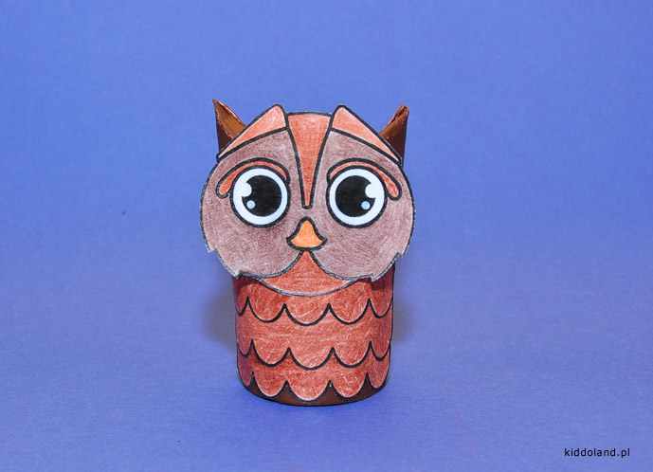

Krok 13

Następnie weź ogon sówki.
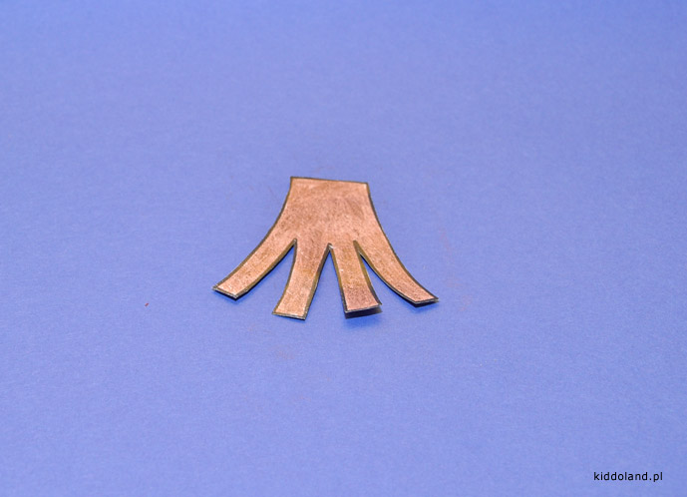

Krok 14

Posmaruj klejem i przyklej z tyłu sowy, tak jak na zdjęciu.
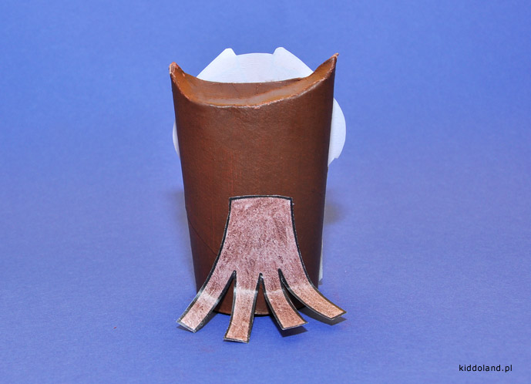

Krok 15

Przygotuj skrzydła sowy.
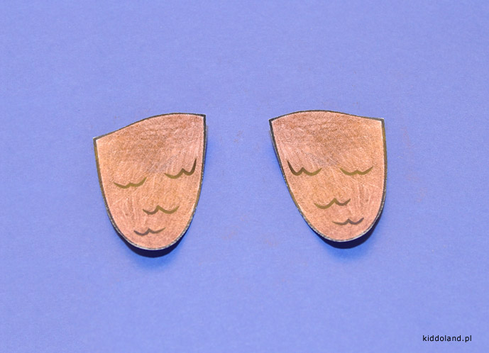

Krok 16

Na odwrocie w górnej części posmaruj klejem.
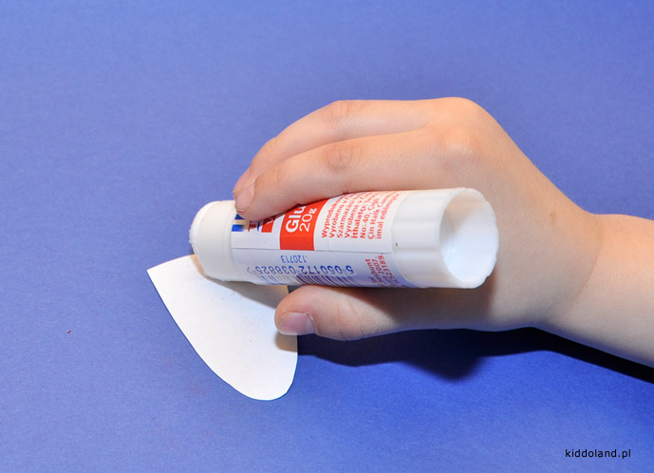

Krok 17

I przyklej skrzydła po bokach tak jak na zdjęciu.
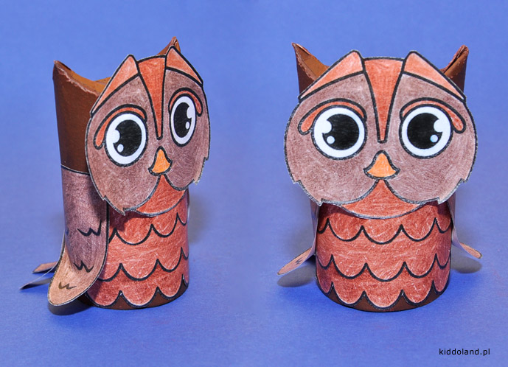

Krok 18

Na koniec przygotuj nóżki sówki.
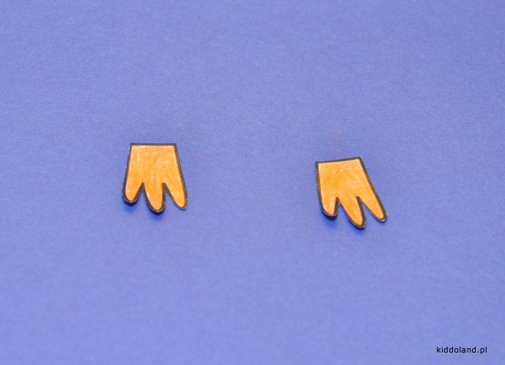

Krok 19

W górnej części posmaruj klejem.
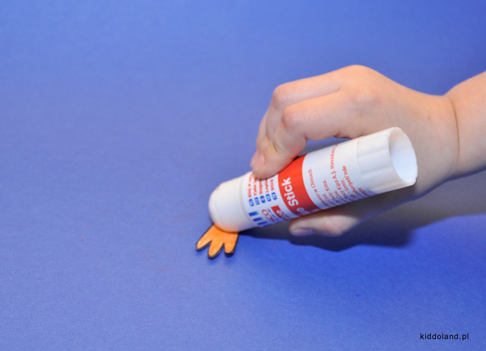

Krok 20

I przyklej z przodu wewnątrz rolki tak jak na zdjęciu.
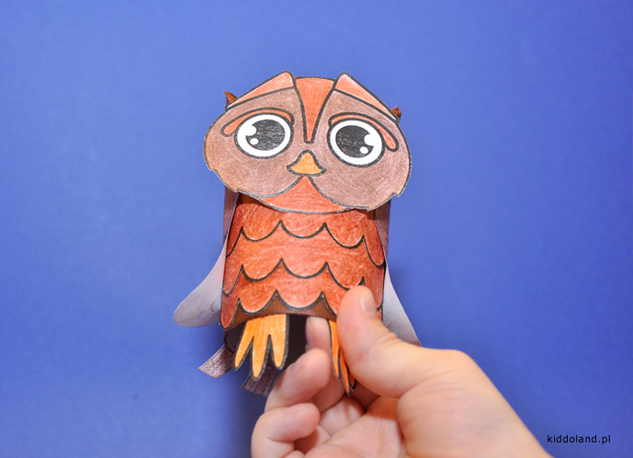

Krok 21

Wystające części nóg odegnij do przodu i sówka gotowa!
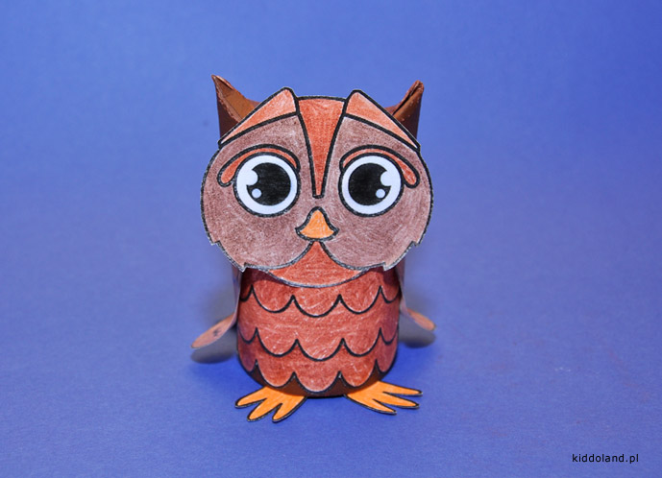

Ośmiorniczki

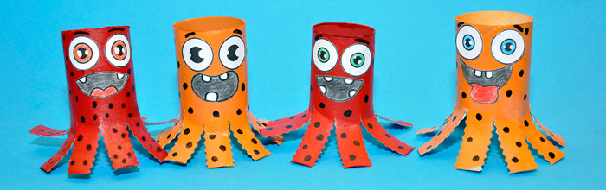

Wykonaj sympatyczne ośmiorniczki, które będą idealne do codziennej zabawy.

Krok 1
Przygotuj nożyczki normalne, nożyczki ze wzorem, 4 rolki z papieru toaletowego, farby, pędzel, kredki, dwustronną taśmę klejącą oraz czarny flamaster.
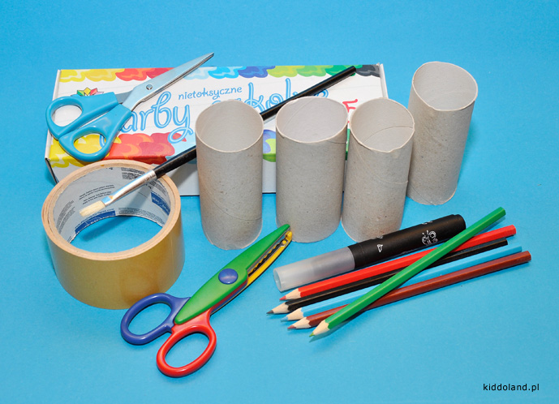
Krok 2
Pobierz i wydrukuj szablon osmiorniczki.pdf.
file:///C:/Users/Mazurkiewicz/AppData/Local/Packages/Microsoft.MicrosoftEdge_8wekyb3d8bbwe/TempState/Downloads/osmiorniczki%20(1).pdf#page=1
Krok 3

Rolki z papieru toaletowego pomaluj farbami - dwie na czerwony kolor i dwie na pomarańczowy (możesz użyć innych kolorów). Pomalowane rolki odstaw do wyschnięcia.
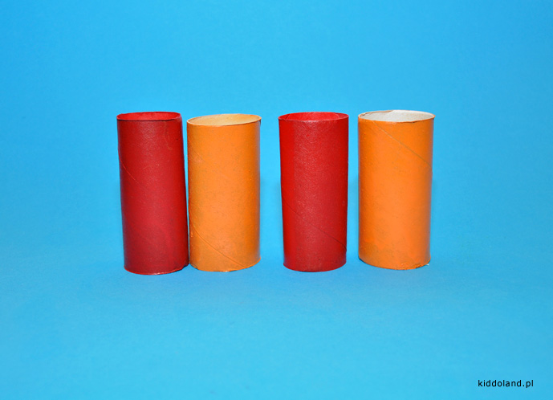

Krok 4

Elementy na wydrukowanym szablonie pokoloruj na dowolne kolory i wszystkie powycinaj.
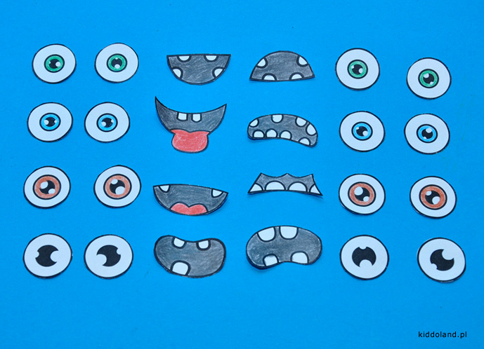

Krok 5

Przygotuj pierwszy zestaw buziek i oczów. Jedna buźka niech będzie uśmiechnięta, a druga smutna.
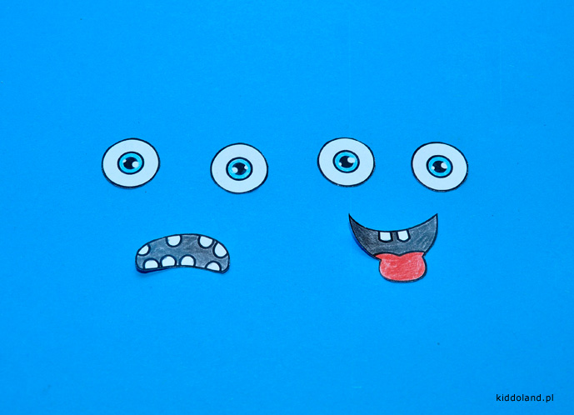

Krok 6

Na odwrocie przyklejamy kawałki dwustronnej taśmy klejącej.
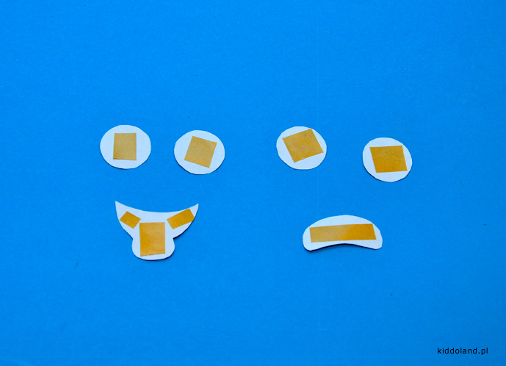

Krok 7

Bierzemy jedną wyschniętą, pomalowaną rolkę i nożyczkami ze wzorem wycinamy 8 macek (nóg) naszej ośmiorniczki.
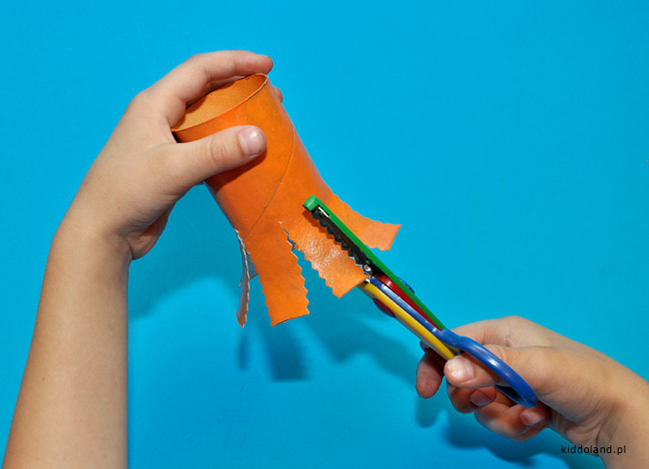

Krok 8

Następnie z jednej strony przyklejamy parę oczu i uśmiechniętą buźkę ...
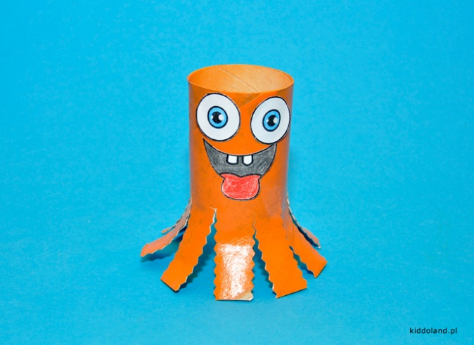

Krok 9

... a z drugiej strony przyklejamy oczy i smutną buźkę.
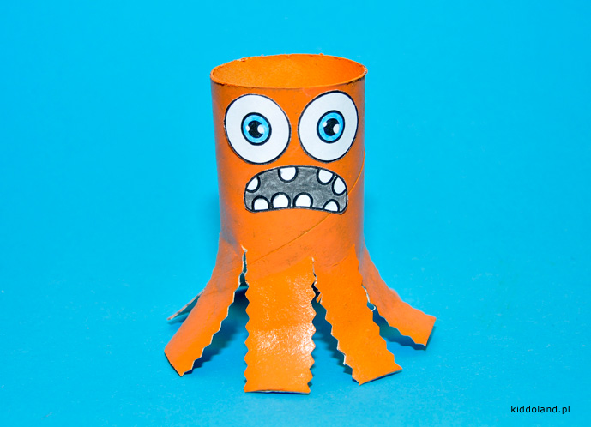

Krok 10

Pozostałe ośmiorniczki wykonujemy analogicznie do pierwszej.
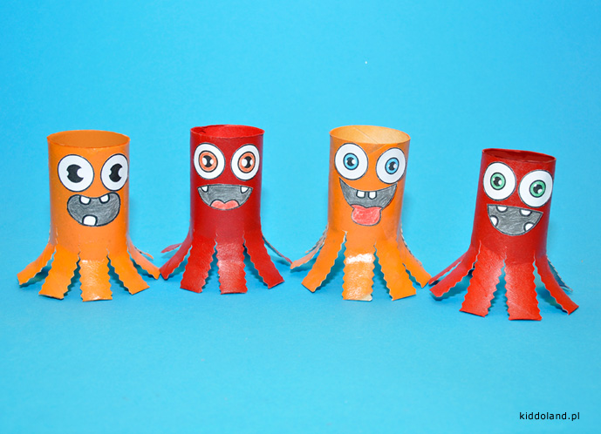

Krok 11

Pozostałe ośmiorniczki wykonujemy analogicznie do pierwszej.
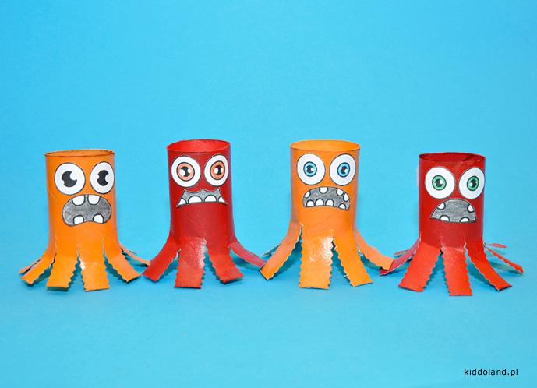

Krok 12
Na koniec czarnym flamastrem rysujemy plamy i brwi ośmiorniczkom i gotowe!

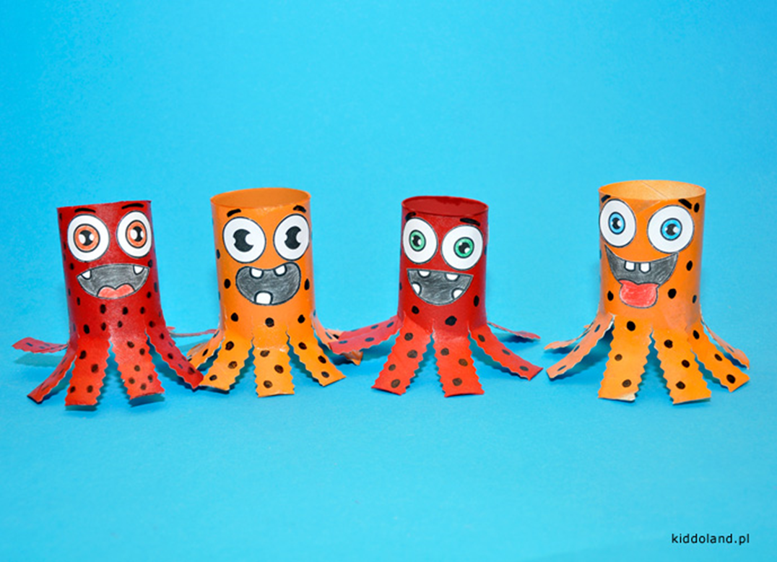
Niezłe te zabawki, podobały się Wam? 😄
Niżej podam link z kolejnymi pomysłami na zabawki z rolek papierowych, gdybyś wykorzystał któryś z tych pomysłów, to nie zapomnij zrobić zdjęcie
i wysłać na mój adres mail: mazurkiewicz@sp59.szczecin.pl

będę z niecierpliwością czekać.
A oto link „ Zwierzaki z rolek po papierze toaletowym DIY”
https://youtu.be/nE6LmkRa3l0

Życzę przyjemnego spędzania czasu wolnego

Pozdrawiam i ściskam
Pani Ludmiła Mazurkiewicz

